广州市科学技术协会

青年科技人才托举项目申报书

申报人操作手册

1. 打开浏览器，输入网址【https://szkx.gzast.org.cn/new/login?projectId=1892851740819193856】进入广州市青年科技人才托举项目申报书填报平台。建议用谷歌浏览器。

【温馨提示：请申报人先取得推荐单位同意，再填报系统】

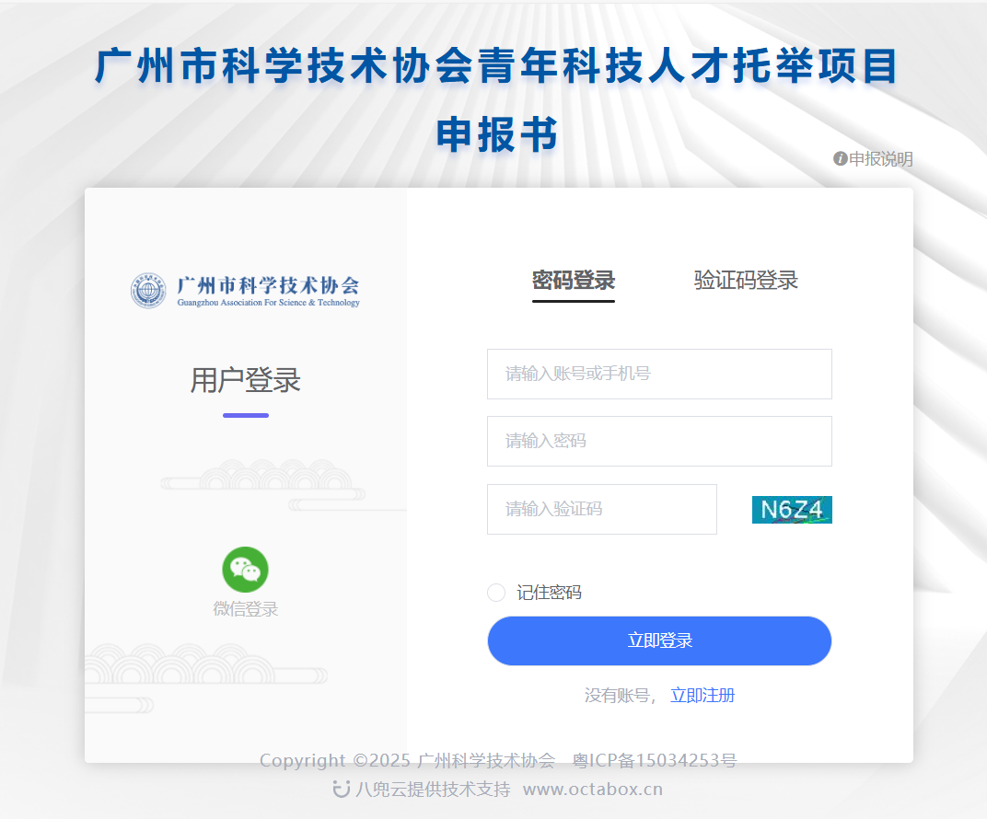

2.申报人首次登陆点击“立即注册”，注册填报账号。

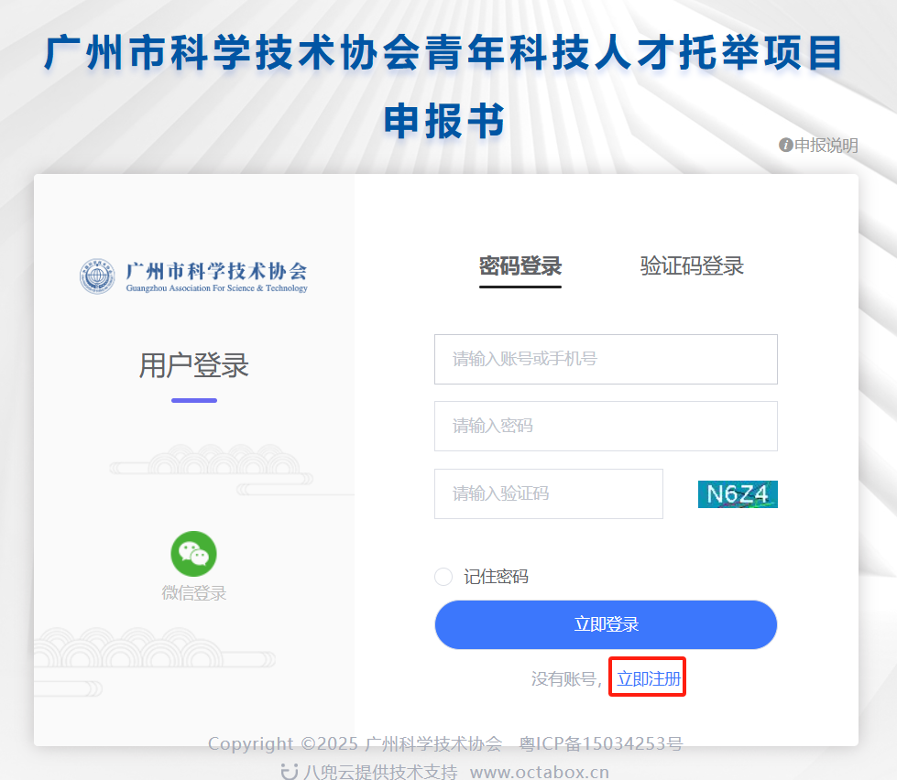

填写手机以及基本信息，填写完成后点击“提交”按钮。

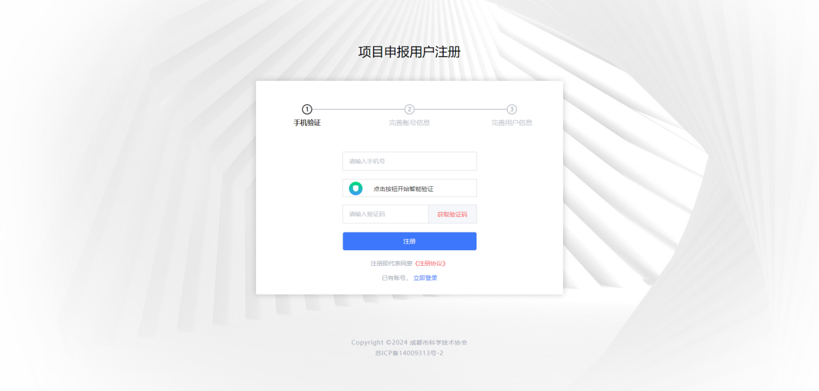

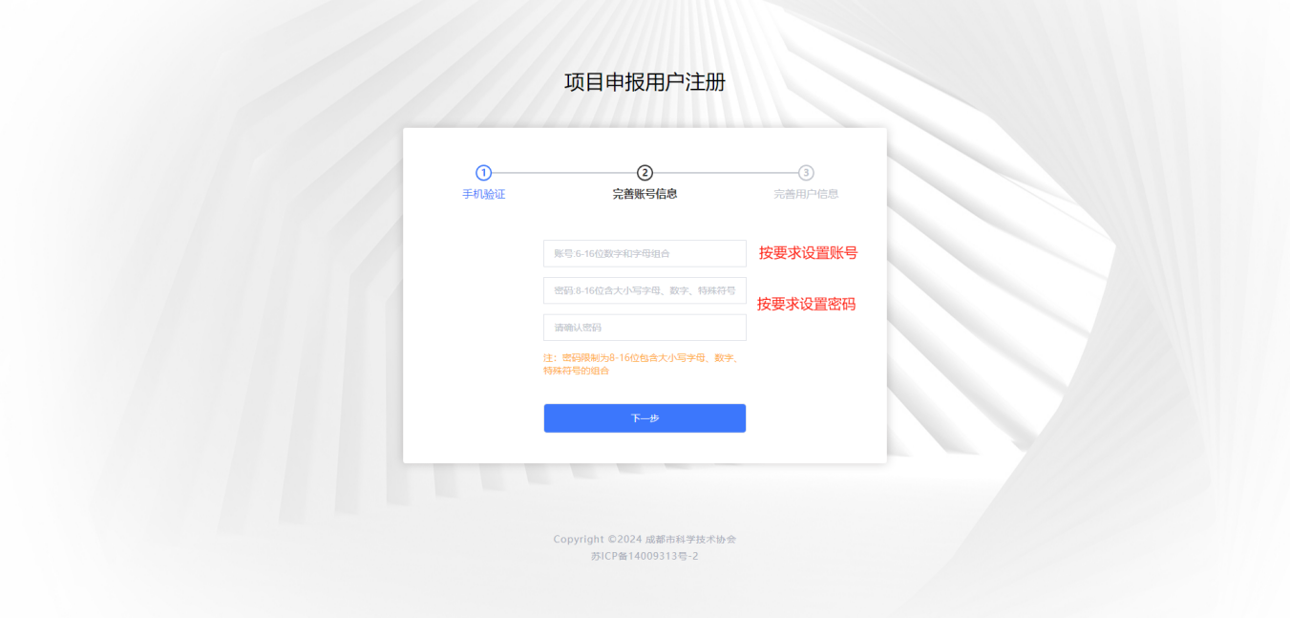 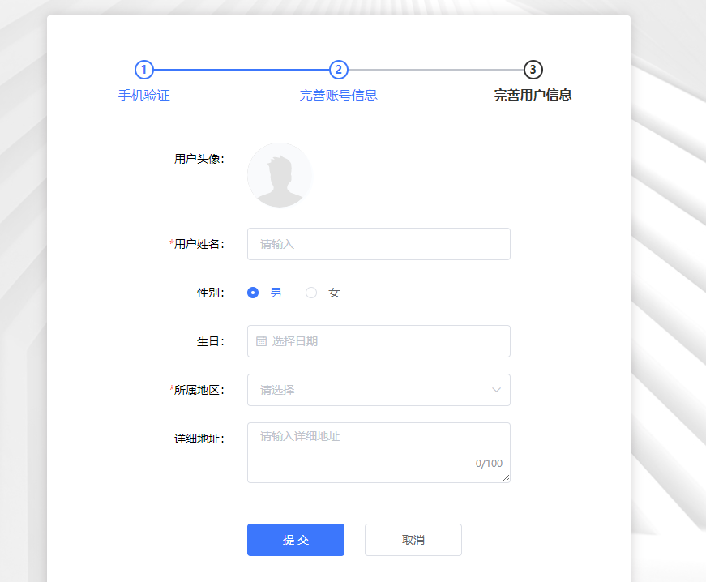

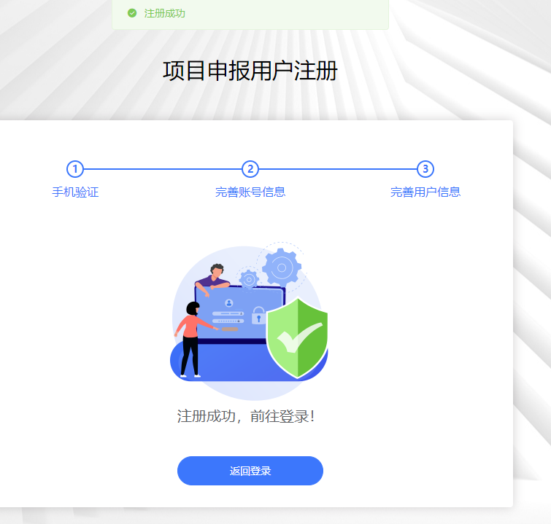

3.申报人注册成功后输入账号密码或手机验证码方式进行登录。进入后台查看当前“可申报项目”，点击右边【申报】按钮，开始申报。

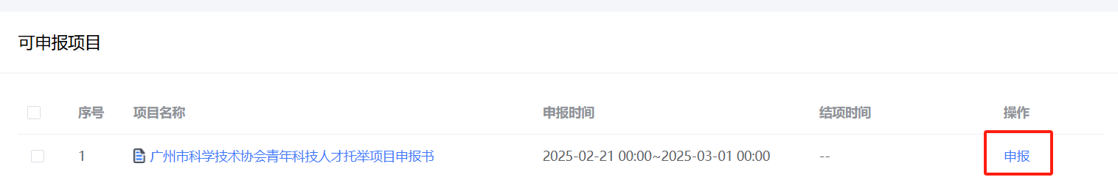

按照表单填写项目名称等申报书内容。



4.填报过程中注意实时保存，为避免内容丢失不要长时间登陆。

**签字盖章页——**项目填写完成后请先点击【保存】，然后在科协官网申报指南下载附件对应申报书，请申报人打印纸质版后进行签字、盖章。确认无误后扫描PDF版，在已申报列表中点击【修改】上传至系统中。

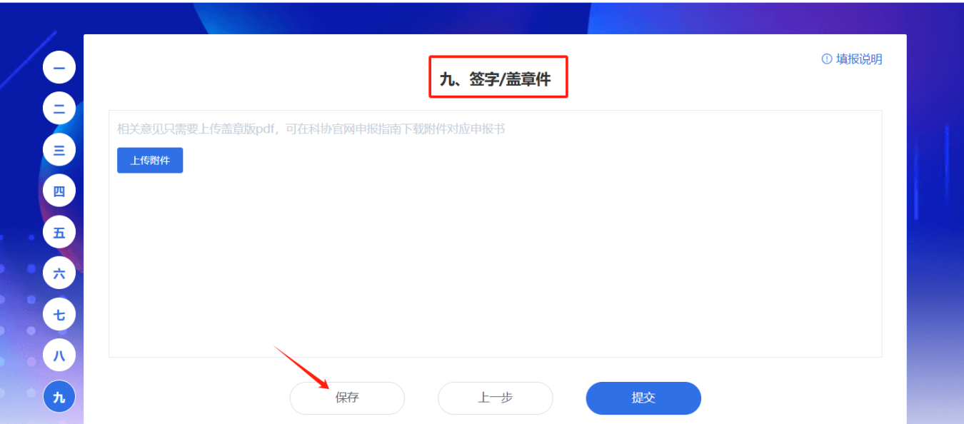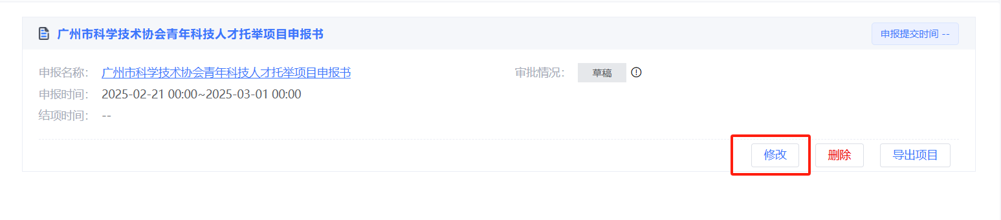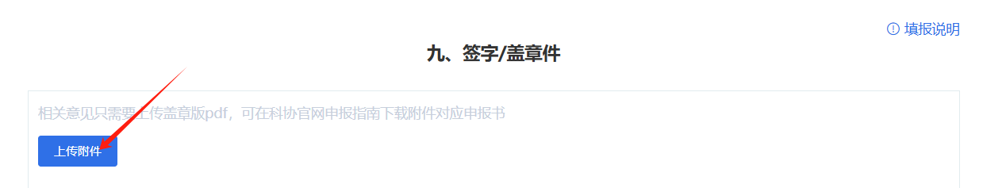

5、提交后，申报人可点击【导出项目】系统自动导出pdf版申报书。如提交无法进行第二次修改，可先保存，确认无误后提交，再按要求打印纸质申报材料，一式五份，用A4纸张双面打印制册，加盖骑缝章，报送市科协。

